**Przestępczość w Trójmieście: nad Bałtykiem coraz gorzej**

**Trójmiasto to jeden z największych obszarów miejskich w Polsce. Niestety, negatywnie wyróżnia się on pod względem przestępczości przeciwko mieniu.**

**Największa w Polsce multiagencja ubezpieczeniowa Unilink niedawno przygotowała ciekawy raport na temat przestępczości, który cieszy się zainteresowaniem mediów (zobacz:** [**Nawigator Ubezpieczeniowy - Mapa przestępczości w Polsce**](https://unilink.pl/media/documents/Nawigator_Ubezpieczeniowy.pdf)**). Eksperci Unilink w ramach uzupełnienia swojej analizy postanowili przyjrzeć się metropoliom, w których poziom przestępczości przeciwko mieniu jest najwyższy. Do tej grupy niestety możemy zaliczyć również Trójmiasto. Warto zatem dokładniej przeanalizować, jak wyglądają trójmiejskie statystyki oraz trendy dotyczące kradzieży (w tym samochodów), oszustw oraz włamań. Najnowsze dane GUS potwierdzają, że nie tylko w Gdańsku ostatnio zrobiło się mniej bezpiecznie. Mieszkańcy Trójmiasta odpowiadają na ten fakt zwiększonym zainteresowaniem ubezpieczeniami. Chodzi głównie o polisy autocasco i ubezpieczenia domów lub lokali mieszkalnych. W przypadku mieszkaniowych polis, roczna składka może wynosić np. tylko 300 zł - 500 zł.**

**W 2023 roku gdańscy przestępcy przenieśli się do Gdyni?**

Niepokojąco wyglądają statystyki z Gdyni, gdzie rok do roku (I kw. 2022 r. - I kw. 2023 r.) liczba stwierdzonych przestępstw przeciwko mieniu wzrosła aż o 58%. Jednocześnie w Gdańsku odnotowano znaczący roczny spadek przestępczości przeciwko mieniu (-19%). Wg danych GUS pierwszy kwartał 2023 r. zakończył się w Trójmieście następującą liczbą stwierdzonych przestępstw przeciwko mieniu:

l Gdańsk - 2 422

l Gdynia - 1 175

l Sopot – 184

Były to głównie kradzieże, włamania i oszustwa.

**Gdzie najbardziej trzeba uważać na przestępców?**

Na pewno mieszkańcy Gdańska wciąż powinni zachowywać ostrożność. Dane gdańskiej Policji z pierwszych siedmiu miesięcy 2023 r.[[1]](http://unilink.biuroprasowe.pl/word/?hash=ddd21a935db271908e143f3aa4b22ed9&id=202355&typ=epr#_ftn1) wskazują, że kradzieże z włamaniem często zgłaszano komisariatom numer I (17% przestępstw) oraz numer II (16% przestępstw). Największym odsetkiem stwierdzonych kradzieży aut od stycznia do lipca br. cechowały się komisariaty numer I (17%), numer V (17%) oraz numer VIII (18%). W przypadku pozostałych stwierdzonych kradzieży przodował komisariat numer II (23% przestępstw) oraz numer V (21%). Poniższa mapa przedstawia teren działania poszczególnych gdańskich komisariatów Policji, który dość trudno jest zwięźle opisać wymieniając osiedla.

**Teren działania gdańskich komisariatów**

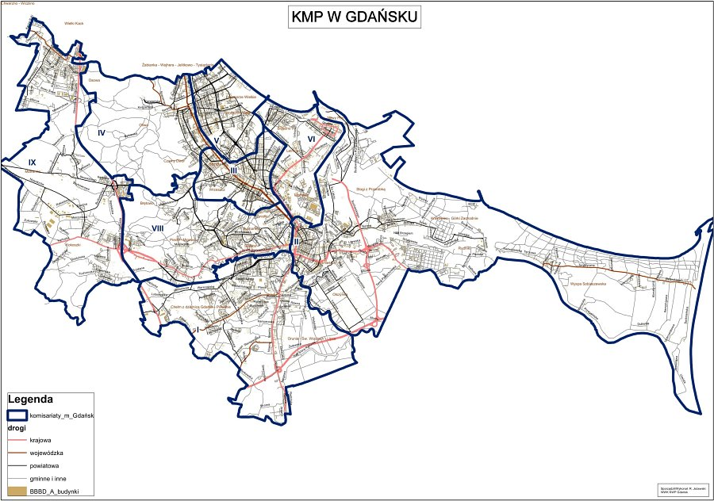

**Źródło:** [**https://gdansk.policja.gov.pl**](https://gdansk.policja.gov.pl)

W nawiązaniu do najnowszych policyjnych statystyk warto dodać, że przez pierwsze siedem miesięcy 2023 r. na terenie Gdańska odnotowano 1520 kradzieży z włamaniem, 109 kradzieży samochodów oraz 2412 pozostałych kradzieży. W przypadku Gdyni oraz Sopotu, niestety nie dysponujemy tak aktualnymi i dokładnymi informacjami Policji. Natomiast doniesienia mediów wskazują, że mieszkańcy Gdyni muszą uważać m.in. na wyłudzenia metodą „na wnuczka” lub „na policjanta”[[1]](http://unilink.biuroprasowe.pl/word/?hash=ddd21a935db271908e143f3aa4b22ed9&id=202355&typ=epr#_ftn1). W Sopocie trzeba natomiast uważać między innymi na rowery i podręczne mienie[[2]](http://unilink.biuroprasowe.pl/word/?hash=ddd21a935db271908e143f3aa4b22ed9&id=202355&typ=epr#_ftn2)

**Długookresowo najgorzej prezentują się zmiany z Gdańska**

Wspomniany już wcześniej wykres potwierdza, że to Gdańsk jako część Trójmiasta wypada najgorzej w kontekście długookresowych zmian przestępczości przeciwko mieniu. Warto zwrócić uwagę, że w latach 2018 - 2022 liczba przestępstw przeciwko mieniu stwierdzona na terenie Gdańska wzrosła aż o 51%. Miniony rok pod względem liczby przestępstw przeciwko mieniu był w stolicy Pomorza najgorszy od dziewięciu lat. Pewną nadzieję na poprawę przynoszą prezentowane powyżej informacje z I kw. 2023 r., które mówią o 2422 przestępstwach przeciwko mieniu stwierdzonych na terenie Gdańska. Miejmy nadzieję, że to miasto nigdy nie zbliży się już do wyników np. z 2013 roku. Warto też obserwować sytuację Gdyni oraz Sopotu, choć te mniejsze miasta nie cechowały się w ostatnich latach szybkim wzrostem liczby przestępstw przeciwko mieniu.

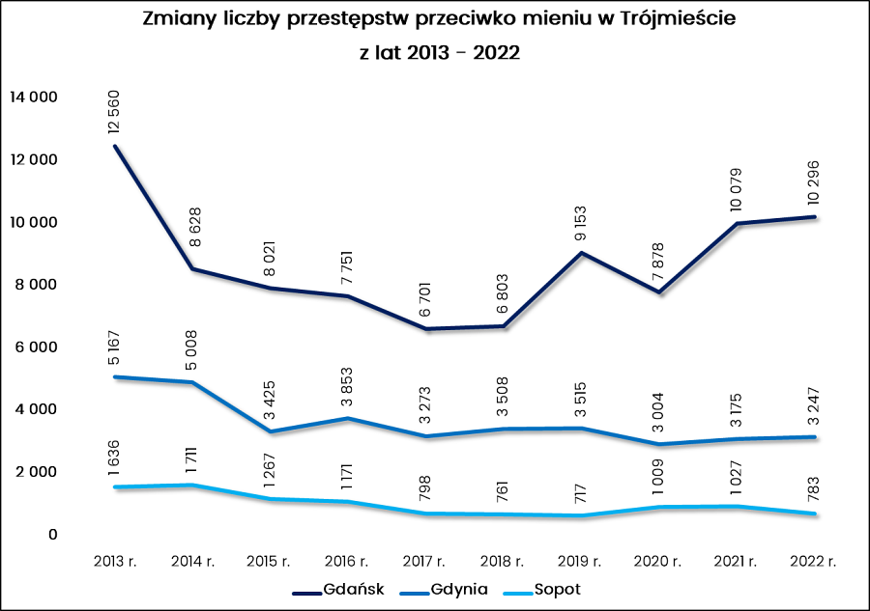

**Źródło: opracowanie własne na podstawie danych GUS / Unilink**

**Rankingowe miejsce Sopotu również wzbudza niepokój …**

Jeżeli chodzi o liczbę przestępstw przeciwko mieniu, to zawsze warto brać pod uwagę również populację danego miasta. Właśnie taki punkt widzenia przyjęli autorzy niedawnego raportu [**Nawigator Ubezpieczeniowy - Mapa przestępczości w Polsce**](https://unilink.pl/media/documents/Nawigator_Ubezpieczeniowy.pdf). Mianowicie, eksperci multiagencji ubezpieczeniowej Unilink obliczyli ubiegłoroczną liczbę przestępstw przeciwko mieniu na 10 000 mieszkańców każdego miasta na prawach powiatu oraz powiatu. Wyniki takiego porównania z pewnością nie ucieszą mieszkańców Trójmiasta. Gdańsk zajął bowiem dziesiąte miejsce na 380 powiatów i miast cechując się dużą liczbą przestępstw przeciwko mieniu w przeliczeniu na 10 000 osób (wynik: 212).

W grupie sześciu największych miast gorzej od Gdańska wypadł jedynie Wrocław (wynik: 245 - miejsce piąte). Co ważne, jeszcze gorzej niż Gdańsk zaprezentował się Sopot zajmujący siódmą pozycję rankingową z wynikiem 239 przestępstw na 10 000 osób. Oczywiście, trzeba brać pod uwagę fakt, że zarówno Gdańsk, jak i Sopot to miasta cechujące się wzmożonym ruchem turystycznym. Mimo tego zastrzeżenia, ich wynik wzbudza niepokój. Lepiej w rankingu przygotowanym przez Unilink wypadła Gdynia, choć 72 miejsce (z wynikiem 133 przestępstwa na 10 000 osób) trudno uznać za bardzo dobre.

**Mieszkańcy Trójmiasta i okolic coraz chętniej wykupują ubezpieczenia**

Eksperci największej w Polsce multiagencji ubezpieczeniowej Unilink już wcześniej zwracali uwagę, że mieszkańcy Warszawy oraz Wrocławia zareagowali częstszymi zakupami polis na wzrost poziomu lokalnej przestępczości. Podobna prawidłowość jest widoczna w przypadku Trójmiasta, co potwierdzają miejscowi agenci Unilink. „*Mieszkańcy Gdańska, Gdyni oraz Sopotu w ostatnim czasie chętniej kupują przede wszystkim samochodowe autocasco oraz ubezpieczenia mieszkaniowe. To odpowiedź na doniesienia lokalnych mediów o kradzieżach oraz informacje przekazywane m.in. na portalach społecznościowych*” – mówi Klaudia Treder, doradczyni ubezpieczeniowa Unilink.

Reagując na plagę ginących elementów samochodowych, klienci trójmiejskich agentów ubezpieczeniowych pytają często, czy dana polisa AC zapewni ochronę na wypadek kradzieży kół lub katalizatora. Jeżeli chodzi o polisy mieszkaniowe, to najbardziej aktualnym tematem na Pomorzu jest przede wszystkim kradzież zewnętrznych elementów pomp ciepła. Dobre ubezpieczenie mieszkaniowe poza cennymi instalacjami oraz murami i elementami stałymi lokum powinno chronić również ruchomości domowe przed skutkami kradzieży z włamaniem. „*Warto posiadać polisę zapewniającą ochronę elementów zewnętrznych np. siłowników bram, a także elementów małej architektury*” – dodaje Klaudia Treder, doradczyni ubezpieczeniowa Unilink.

Pomimo coraz lepszej świadomości ubezpieczeniowej, dobrzy pośrednicy dość często przypominają klientom, że takie ubezpieczenia jak na przykład autocasco i polisa mieszkaniowa są ważne nie tylko w kontekście działań przestępców. „*Ochrona dobytku przed pożarem oraz skutkami kaprysów przyrody jest równie ważnym aspektem ubezpieczenia mieszkaniowego oraz polisy AC. Taka ochrona będzie nabierać znaczenia, ponieważ pogoda staje się coraz bardziej nieprzewidywalna, w tym również nad morzem*” – podsumowuje Klaudia Treder z Unilink.

[[1]](http://unilink.biuroprasowe.pl/word/?hash=ddd21a935db271908e143f3aa4b22ed9&id=202355&typ=epr#_ftnref1) Źródło: <https://gdansk.policja.gov.pl/pm1/statystyki/statystyka-przestepstw/2023/119236,Statystyka-Przestepstw-2023.html>

[[2]](http://unilink.biuroprasowe.pl/word/?hash=ddd21a935db271908e143f3aa4b22ed9&id=202355&typ=epr#_ftnref1) Źródło: <https://www.rmf24.pl/regiony/trojmiasto/news-gdynia-chcieli-wyludzic-od-seniorki-100-tys-zl-metoda-na-pol,nId,6539995#crp_state=1>

[[3]](http://unilink.biuroprasowe.pl/word/?hash=ddd21a935db271908e143f3aa4b22ed9&id=202355&typ=epr#_ftnref2) Źródło: <https://esopot.pl/pl/11_wiadomosci/18255_zuchwala-kradziez-w-sopocie-popsuli-czeskim-turystom-wypoczynek.html>